Train the Trainer Kurs, Session 3

Übung “Alles geht”

Stufe 1. Übung: Bist Du gut beim Zuhören?
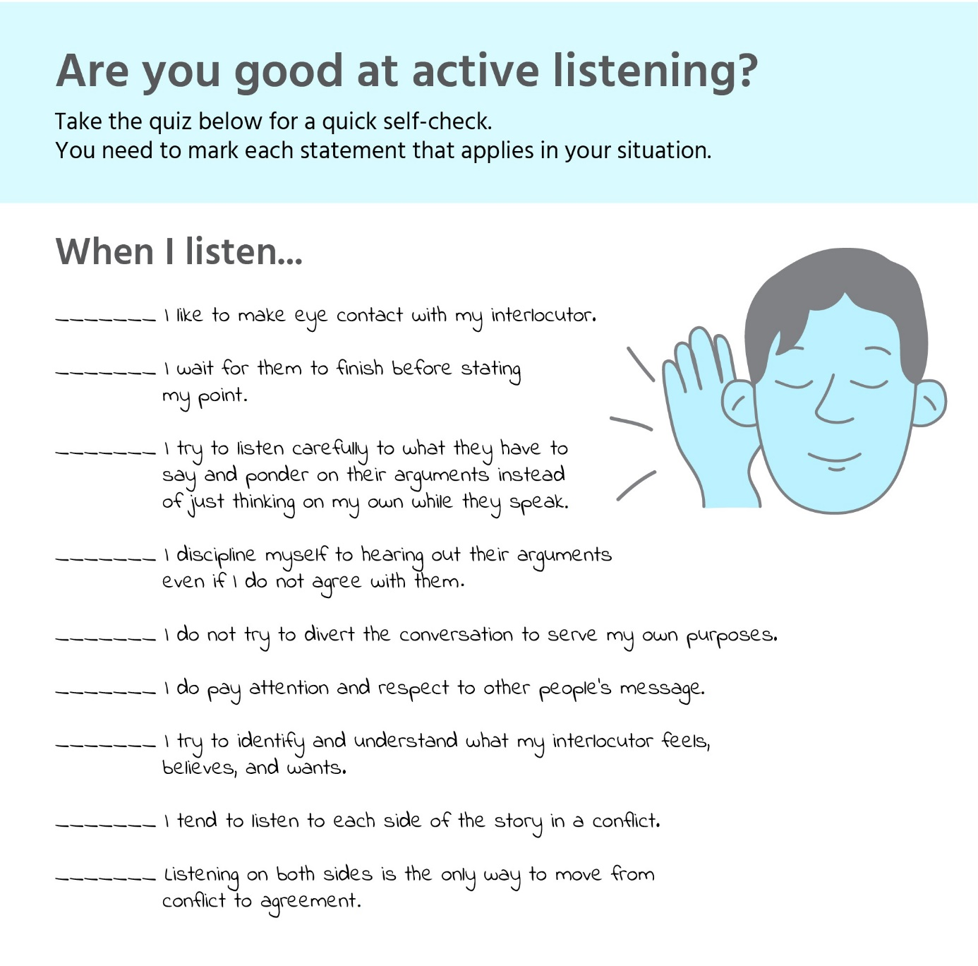

Stufe 2. Übung: Teste Deine kognitive Empathie
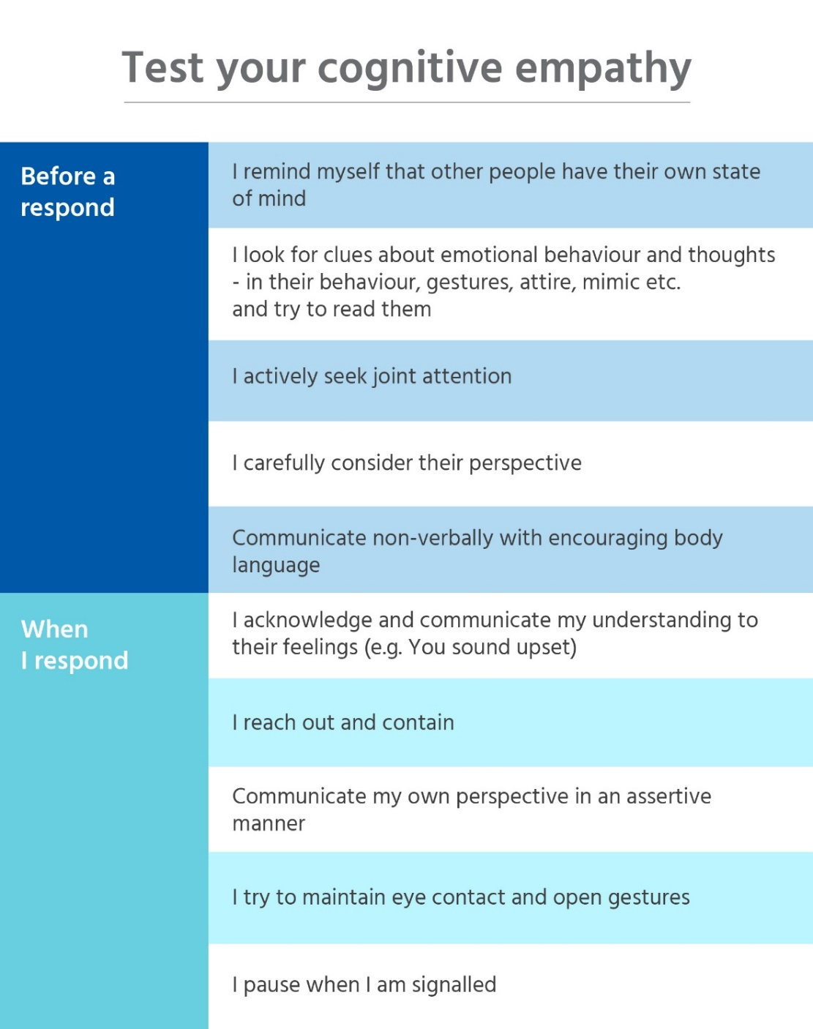
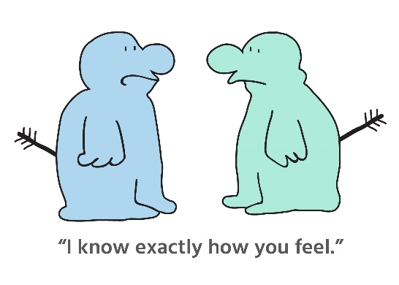
Stufe 3. Zusammenfassung der Diskussion

Wie haben Sie auf Ihren Minikonflikt reagiert?
………………………………………………………………………………………………………………………………………………
………………………………………………………………………………………………………………………………………………
………………………………………………………………………………………………………………………………………………
Verhalten Sie sich normalerweise in Konfliktsituationen so? Warum oder warum nicht? ………………………………………………………………………………………………………………………………………………
………………………………………………………………………………………………………………………………………………
………………………………………………………………………………………………………………………………………………
Wie konnten Sie zu einem Konsens kommen? ………………………………………………………………………………………………………………………………………………
………………………………………………………………………………………………………………………………………………
………………………………………………………………………………………………………………………………………………
Was ist passiert, als Sie von der Debatte zum Dialog gewechselt sind?
………………………………………………………………………………………………………………………………………………
………………………………………………………………………………………………………………………………………………
………………………………………………………………………………………………………………………………………………
Hören Sie immer auf, Fragen zu stellen, wenn jemand anderer Meinung ist?
………………………………………………………………………………………………………………………………………………
………………………………………………………………………………………………………………………………………………
………………………………………………………………………………………………………………………………………………
Ist es schwierig zuzuhören, wenn jemand anderer Meinung ist? Warum?
………………………………………………………………………………………………………………………………………………
………………………………………………………………………………………………………………………………………………
………………………………………………………………………………………………………………………………………………
Was hat diese Aktivität erleichtert? ………………………………………………………………………………………………………………………………………………
………………………………………………………………………………………………………………………………………………
………………………………………………………………………………………………………………………………………………
Wie könnten Sie diese Fähigkeiten beim nächsten Konflikt einsetzen?
………………………………………………………………………………………………………………………………………………
………………………………………………………………………………………………………………………………………………
………………………………………………………………………………………………………………………………………………

